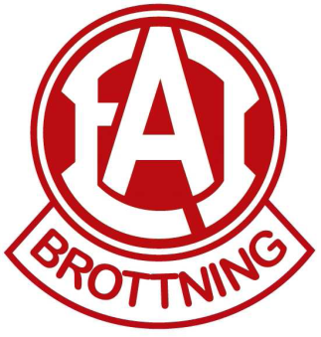

Sponsorstege 2024
EAI-Brottning är klubben som satsar på alla, från nybörjare till elit! Detta i en gemenskap där alla är lika viktiga!
Nu vill vi hjälpa ert företag att gå in i en ”win-win” situation. Vi stärker ert varumärke och samtidigt bidrar ni till samhällsnyttan i att stödja ett hälsosamt föreningsliv i kommunen.
Nedan visas några fasta erbjudanden, men vi är öppna för alla förslag och diskussioner.

Huvudsponsor 10 000 kr/år:
- Skylt i klubbens lokal (sponsor tar fram skylt och levererar till EAI)
I samband med fotografering i lokalen läggs alltid bilder ut på sociala medier

- Skylt exponeras i samband med EAI:s hemma tävling i Eslövshallen

- Er logotype på EAI Brottnings Hemsida, Facebook och Instagram
- Omnämnande och länk till er organisation på sociala medier efter varje tävling som EAI Brottning deltager på.
(Då EAI Brottning tävlar omkring 40 ggr/år så blir exponeringen härvid mycket kontinuerlig)

Nivå 2 5000 kr/år:
- Skylt i klubbens lokal (sponsor tar fram skylt och levererar till EAI)
I samband med fotografering i lokalen läggs alltid bilder ut på sociala medier

- Er logotype på EAI Brottnings Hemsida, Facebook och Instagram

Nivå 1 2000 kr/år:
- Skylt i klubbens lokal (sponsor tar fram skylt och levererar till EAI)
I samband med fotografering i lokalen läggs alltid bilder ut på sociala medier

Varmt välkomna att kontakta oss så samarbetar vi fram en lösning som vi alla kan vara stolta över!
Mail: sponsring@eai.se

